Формирование комфортной городской среды
Уважаемые жители!

Администрация городского поселения г.Дубовка уведомляет о проведении с 07.02.2019года по 25.02.2019года общественных обсуждений дизайн- проекта благоустройства общественной территории парк Комсомольский в г.Дубовка ул.Минина- ул.Московская
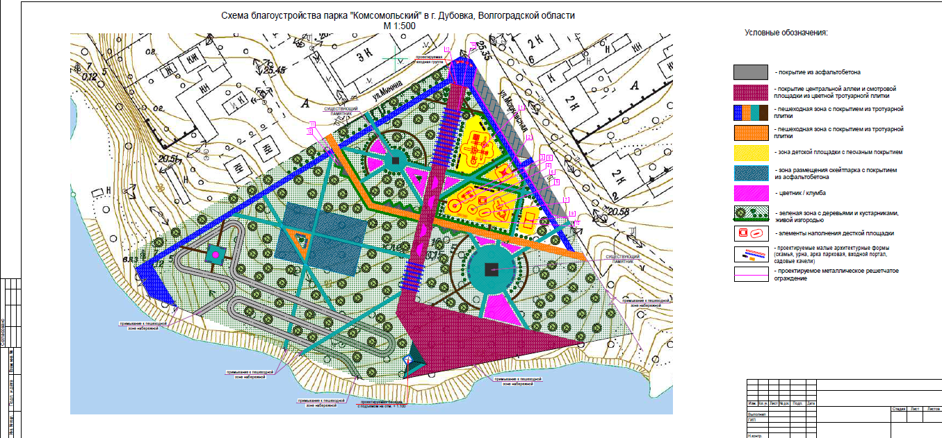

Скачать схему благоустройства

